Київський національний університет імені Тараса Шевченка
Механіко-математичний факультет

Реферат
з предмету «Мова програмування С++ »

Виконала: студентка 2 курсу
Спеціальності: математика
(комп’ютерна математика)
Москаленко Аліна
Перевірив:Бородін В.А.

2025
Зміст
1.1. Основні сутності системи 4
1.2. Бізнес-правила 4
2.1. Клас Person та механізм спадкування 5
2.2. Клас Store та контейнери STL 5
2.3. 2.3. Алгоритм оформлення покупки (purchaseItems) 5
2.4. Алгоритм розрахунку зарплати продавця 6
3.1. Емуляція спадкування та роботи з рядками 6
3.2. Ручне управління пам'яттю та динамічні масиви 7
3.3. Реалізація алгоритму оформлення покупки в C 7
3.3. Реалізація алгоритму оформлення покупки в C 7
4.1. Управління пам'яттю: RAII проти Ручного керування 8
4.2. Читабельність та супровідність коду 8
4.3. Розширюваність системи 9
4.4. Обробка помилок 9
5.2. Сценарій роботи "Формування фінансового звіту" 10

Тема: Порівняльний аналіз реалізації інформаційної системи “SHOP” мовами програмування С++ та С
Вступ
У сучасному світі автоматизація торговельних процесів є необхідною умовою ефективного функціонування бізнесу. Розробка програмного забезпечення для управління магазином дозволяє оптимізувати облік товарів, контроль за продажами та аналіз фінансових показників.
Метою даної роботи є розробка та програмна реалізація інформаційної системи управління магазином, а також проведення порівняльного аналізу двох підходів до програмування: об'єктно-орієнтованого (на мові C++) та процедурного (на мові C).
Основними завданнями роботи є:
- Спроектувати структуру даних для зберігання інформації про товари, покупців, продавців та менеджерів.
- Реалізувати механізми додавання, пошуку та модифікації даних.
- Розробити систему збереження та завантаження даних з бінарних файлів.
- Реалізувати логіку здійснення покупок, нарахування знижок та розрахунку зарплат.
- Порівняти ефективність, зручність розробки та принципи управління пам'яттю в мовах C та C++.

Розділ 1. Опис предметної області та функіональн вимоги
Система "Магазин" моделює взаємодію між кількома сутностями. Програмний додаток повинен забезпечувати повний цикл обслуговування клієнта: від вибору товару до формування фінансової звітності.

1.1. Основні сутності системи
Незалежно від мови реалізації, логічна структура проекту базується на наступних об'єктах:
- Людина (Person): Базова сутність, що містить спільні атрибути для всіх користувачів системи (ім'я, контактна інформація).
- Покупець (Buyer): Розширює сутність "Людина". Має додаткові характеристики: персональна знижка, історія витрат, статус "постійного клієнта".
- Продавець (Seller): Розширює сутність "Людина". Відповідає за продаж товарів. Має атрибути: зарплата, загальний прибуток, кількість проданих товарів.
- Менеджер (Manager): Адміністратор магазину, який має доступ до загальної статистики.
- Товар (Product): Містить інформацію про назву, ціну продажу, собівартість, наявну кількість на складі та кількість проданих одиниць.
- Магазин (Store): Головний контролер системи, що містить списки всіх вищезазначених сутностей та керує бізнес-логікою.

1.2. Бізнес-правила
У програмі реалізовано наступні правила:
- Знижки: Покупець може мати фіксовану знижку. Якщо покупець здійснює більше 3-х покупок, він автоматично отримує статус "Regular" (Постійний), що дає додаткові привілеї.
- Контроль залишків: Продаж неможливий, якщо запитувана кількість товару перевищує наявну на складі.
- Зарплата: Зарплата продавця розраховується динамічно як відсоток від прибутку (різниця між ціною продажу та собівартістю), який він приніс магазину.
Розділ 2. Реалізація об’єктно-орієнтованого підходу (мова С++)
Реалізація на мові C++ базується на принципах об'єктно-орієнтованого програмування (ООП): інкапсуляції, спадкуванні та поліморфізмі. Використання стандартної бібліотеки шаблонів (STL) дозволило значно спростити роботу з динамічними масивами та рядками.

2.1. Клас Person та механізм спадкування
Клас Person є батьківським для класів Buyer, Seller та Manager. Використання std::string дозволяє уникнути проблем з переповненням буфера, характерних для C-рядків.
Фрагмент коду(визначення класу):
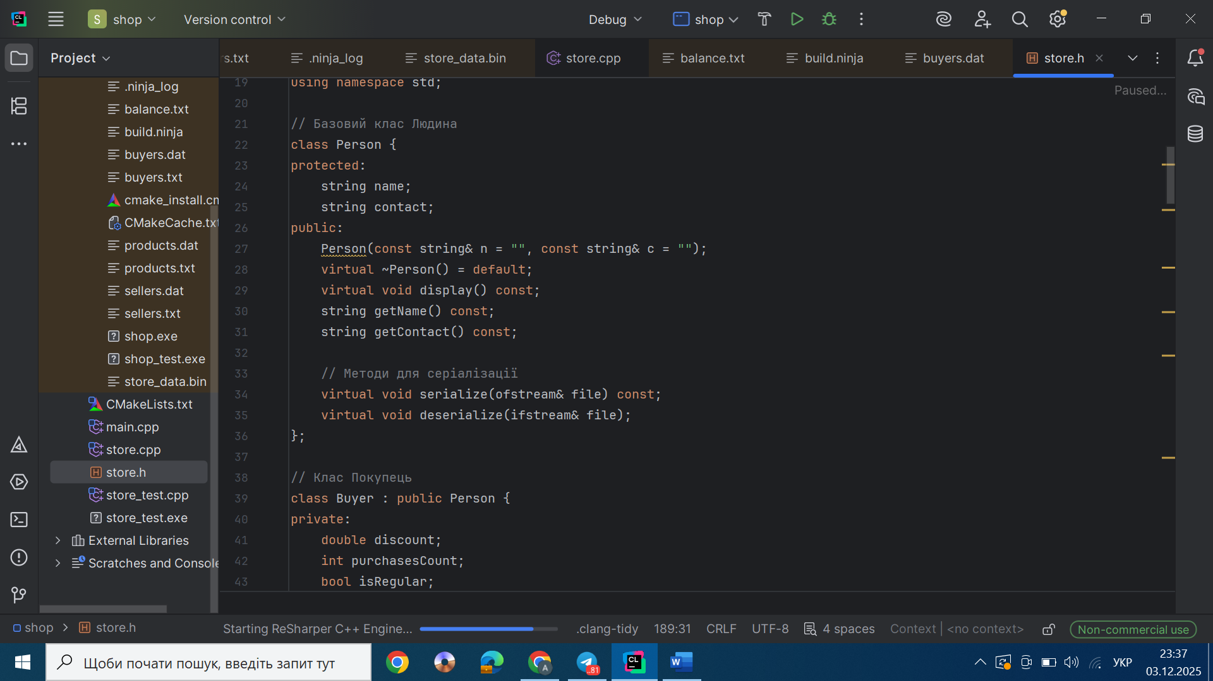
Клас Buyer використовує публічне спадкування, що дозволяє йому автоматично отримати всі методи Person.

2.2. Клас Store та контейнери STL
Клас Store виступає агрегатором даних, використовуючи std::vector для зберігання списків об'єктів. Це дозволяє додавати необмежену кількість елементів без необхідності ручного перерозподілу пам'яттю.

2.3.Алгоритм оформлення покупки (purchaseItems)
Метод purchaseItems є центральною частиною бізнес-логіки. В C++ він реалізований як єдиний транзакційний блок з обробкою виключень.
Покроковий алгоритм:
- Пошук об'єктів: За назвою товару, ім'ям покупця та продавця виконується пошук відповідних об'єктів у векторах магазину.
- Валідація: Перевіряється наявність товару на складі. Якщо кількість недостатня, генерується виключення (throw invalid_argument).
- Розрахунок ціни:
  - Визначається базова вартість: basePrice = product->getPrice() * quantity.
  - Застосовується знижка покупця: finalPrice = basePrice * (1.0 - buyer->getDiscount() / 100.0).
- Оновлення стану:
  - Зменшується кількість товару на складі.
  - Розраховується прибуток від продажу: profit = (product->getPrice() - product->getCost()) * quantity.
  - Оновлюється загальний прибуток продавця (seller->addProfit(profit)).
  - Оновлюється статистика покупця (buyer->incrementPurchases(), buyer->updateTotalSpent(finalPrice)).
- Автозбереження: Після успішної транзакції викликається метод autoSave, що зберігає поточний стан усіх даних у бінарні файли.

2.4. Алгоритм розрахунку зарплати продавця
Зарплата продавця розраховується на основі його ефективності, а саме, від загального прибутку, який він приніс магазину.
Формула:
Salary = {BaseRate + (TotalProfit ×CommissionPercentage)
Де TotalProfit — це накопичена різниця між ціною продажу та собівартістю всіх товарів, проданих цим продавцем. У C++ цей механізм є інкапсульованим всередині класу Seller.
Розділ 3. Реалізація процедурного підходу(мова С)
Реалізація на мові C демонструє структурний підхід, де функції маніпулюють структурами, переданими за покажчиками.

3.1. Емуляція спадкування та роботи з рядками
В C замість класів використовуються структури (struct). Спадкування замінено композицією (вкладення struct Person як першого поля). Для зберігання рядків використовуються масиви символів фіксованої довжини (char name[MAX_NAME_LENGTH]), що вимагає ретельної перевірки довжини введених даних.
Фрагмент з коду:
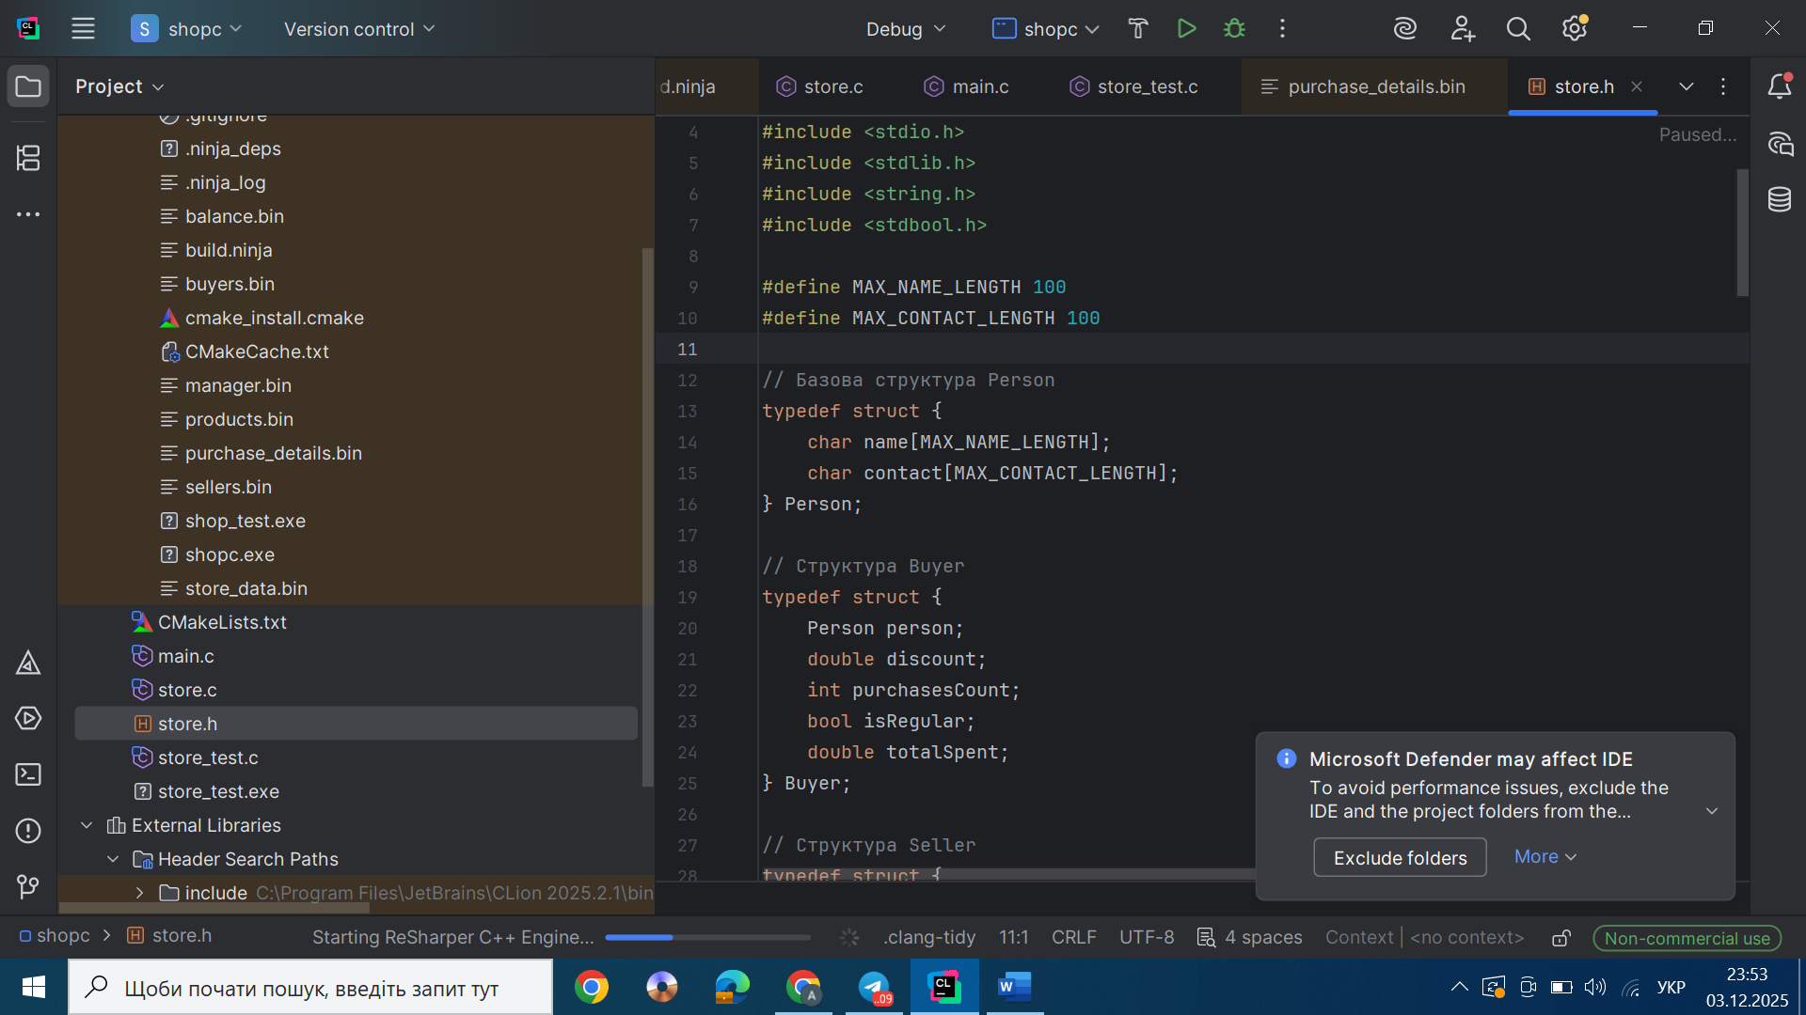

3.2. Ручне управління пам'яттю та динамічні масиви
Однією з ключових відмінностей є ручне керування динамічними масивами.
Принцип роботи динамічного масиву в C (на прикладі store_add_product):
- Перевірка: чи productCount дорівнює productCapacity.
- Розширення: Якщо масив повний, викликається функція realloc, яка намагається збільшити розмір виділеного блоку пам'яті (зазвичай удвічі).
- Копіювання: Старі дані переносяться в новий, більший блок.
- Додавання: Новий елемент додається в кінець масиву.
Цей підхід вимагає обов'язкового виклику функції store_free перед завершенням програми для звільнення всієї виділеної пам'яті (за допомогою free()), щоб уникнути витоків.

3.3. Реалізація алгоритму оформлення покупки в C
Логіка покупки в C функціонально ідентична C++, але синтаксично відрізняється:
- Пошук об'єктів: Замість методів класу Store використовуються окремі функції, наприклад, store_find_product(Store* store, char* name). Пошук виконується циклами for та функцією strcmp для порівняння C-рядків.
- Валідація та помилки: Замість виключень, функції повертають логічні значення (true/false) або спеціальні коди помилок. Код, що викликає функцію, повинен перевіряти результат

3.3. Реалізація алгоритму оформлення покупки в C
Логіка покупки в C функціонально ідентична C++, але синтаксично відрізняється:
- Пошук об'єктів: Замість методів класу Store використовуються окремі функції, наприклад, store_find_product(Store* store, char* name). Пошук виконується циклами for та функцією strcmp для порівняння C-рядків.
- Валідація та помилки: Замість виключень, функції повертають логічні значення (true/false) або спеціальні коди помилок. Код, що викликає функцію, повинен перевіряти результат:
- Оновлення стану: Усі структури (Seller, Buyer, Product) передаються за покажчиками. Це дозволяє функції покупки безпосередньо змінювати їхні поля (наприклад, product->quantity -= amount).

Розділ 4. Порівняльний аналіз
Аналіз демонструє фундаментальні відмінності між парадигмами ООП та процедурного програмування, що впливають на складність, надійність та розширюваність коду.

4.1. Управління пам'яттю: RAII проти Ручного керування
Характеристика | С++ | С
Автоматичне очищення | Так, через деструктори  std::string  std::vector | Ні. Потрібен обов’язковий виклик free()для кожного malloc/realloc
Ризик витоку | Мінімальний, обмежений лише складними сценаріями | Високий, вимагає дисципліни
Рядки | Динамічні, безпечні(std::string) | Фіксовані, вимагають ручної перевірки розміру та використання strcpy, strcat
Бібліотеки | Використовує багаті контейнерні бібліотеки STL (зокрема vector), щоб перекласти завдання управління пам'яттю на компілятор, дозволяючи зосередитися на бізнес-логіці. | Використовує низькорівневі бібліотеки <stdlib.h> та <string.h>, які вимагають від розробника ретельного контролю над кожним байтом пам'яті. Це є джерелом підвищеної продуктивності, але й основним джерелом потенційних помилок (витоків пам'яті).

4.2. Читабельність та супровідність коду
У C++ логіка, що стосується об'єкта, інкапсульована всередині його класу. Наприклад, метод reduceQuantity знаходиться в класі Product.
У C це реалізовано як окрема функція product_reduce_quantity(Product* p, int count), яка приймає структуру як аргумент. Це призводить до довшого списку функцій та ускладнює навігацію проектом.
Крім того, використання бібліотеки STL в C++ (зокрема, ітераторів для пошуку) робить цикли коротшими і виразнішими, ніж ручний перебір масивів у C.

4.3. Розширюваність системи
Розглянемо сценарій, коли потрібно додати нову сутність, наприклад, Постачальник (Supplier):
- C++ (ООП):
  - Створюється новий клас Supplier, який успадковується від Person.
  - В клас Store додається новий std::vector<Supplier>.
  - Додається логіка серіалізації в методах serialize/deserialize класу Store. Це відносно швидкий процес, оскільки спадкування автоматично вирішує частину проблем з даними.
- C (Структурний):
  - Створюється нова структура struct Supplier.
  - В структуру Store додаються три поля: Supplier* suppliers, supplierCount, supplierCapacity.
  - Потрібно створити повний набір функцій: supplier_init, store_add_supplier, store_remove_supplier, окремі функції для серіалізації (supplier_serialize, supplier_deserialize). Через необхідність ручної реалізації керування динамічним масивом, розширення системи на C вимагає значно більше часу та повторення коду.

4.4. Обробка помилок
Використання виключень (try-catch) у C++ дозволяє системі швидко реагувати на критичні помилки (наприклад, відсутність файлу або недостатня кількість товару) без забруднення основного коду перевірками. Це робить логіку більш чистою.
У C постійне повернення та перевірка кодів помилок збільшує обсяг коду (і на C++, і на C).
Розділ 5. Опис програмного додатку та сценарії використання
Розроблений програмний додаток є консольною утилітою. Взаємодія з користувачем відбувається через текстове меню.
- View Products (Перегляд товарів): Виводить таблицю наявних товарів, їх ціну, собівартість та залишок на складі.
- View Sellers (Перегляд продавців): Відображає список персоналу, їх поточну зарплату та ефективність (кількість продажів).
- View Buyers (Перегляд покупців): Показує базу клієнтів, їх статус (Regular/New) та накопичену суму покупок.
- Manual Purchase (Ручна покупка): Запускає майстер оформлення покупки.
- Simulate Day (Симуляція дня): Автоматичний режим для тестування. Програма генерує випадкові транзакції.
- Display Financial Report (Фінансовий звіт): Показує загальний баланс магазину, суму виручки, витрати на зарплати та чистий прибуток.
- Exit & Save: Завершує роботу та зберігає всі зміни у файли .bin.

5.2. Сценарій роботи "Формування фінансового звіту"
Фінансовий звіт є критично важливою функцією, доступною тільки для менеджера.
Алгоритм формування звіту:
- Розрахунок загального прибутку: Здійснюється ітерація по всіх товарах, де прибуток від проданого товару розраховується як: ∑(Price - Cost) ×SoldQuantity
- Розрахунок витрат на зарплату: Сумуються всі зарплати продавців, розраховані за формулою
- Розрахунок чистого прибутку: Net Profit = Total Revenue - Total Cost - Salaries
Ця функція дозволяє керівництву швидко оцінити рентабельність магазину.
Висновок
У даній роботі було успішно розроблено та протестовано систему управління магазином двома мовами програмування: C++ (ООП) та C (процедурний).
В результаті порівняння зроблено висновок, що мова C++ є значно кращим вибором для розробки прикладного програмного забезпечення такого типу. ООП дозволяє природніше моделювати сутності реального світу, а механізми RAII, автоматичного управління пам'яттю та виключеннями пришвидшують розробку, спрощують супровід та роблять код надійнішим.
Мова C надає повний контроль над ресурсами системи, що є і її перевагою, і головним недоліком. Хоча реалізація на C зайняла більше часу і код вийшов об'ємнішим через необхідність ручної реалізації динамічних структур даних, вона є відмінним інструментом для розуміння низькорівневих механізмів роботи комп'ютера.
Обидві реалізації забезпечують коректне виконання функціональних вимог: облік товарів, проведення продажів, нарахування зарплат та збереження стану системи. Таким чином, завдання реферативної роботи виконано в повному обсязі, а порівняльний аналіз підтверджує доцільність використання ООП для бізнес-додатків.

